Belajar Cara Kerja Internet (TCP/IP) Menggunakan Sniffer Ethereal

Onno W. Purbo
onno@indo.net.id

Salah satu teknik belajar cara kerja jaringan Internet yang saya lakukan sendiri adalah melihat dengan mata kepala sendiri paket-paket data yang lewat di jaringan dan mempelajari isi paket data tersebut. Saya sendiri belajar TCP/IP (Internet) dengan cara ini selama 7-8 tahun, hampir setiap hari memperhatikan paket data yang lewat di jaringan dan mempelajarinya dengan membaca berbagai dokumen standard Internet yang dapat di ambil secara gratis di Internet, terutama dari situs Internet Engineering Task Force http://www.ietf.org. Dokumen standard ini dikenal dengan istilah Request For Comment (RFC).

Dalam tulisan ini akan di jelaskan teknik sniffing menggunakan Ethereal yang saya install di RedHat Fedora Core 4. File ISO RedHat Fedora Core 4 dapat di ambil dari mirror yang ada di CBN http://fedora.cbn.net.id. Ethereal juga tersedia di Windows & dapat di cari di Google.

Di RedHat FC 4, Ethereal di operasikan dari Applications → Internet → Ethereal Network Analyzer.

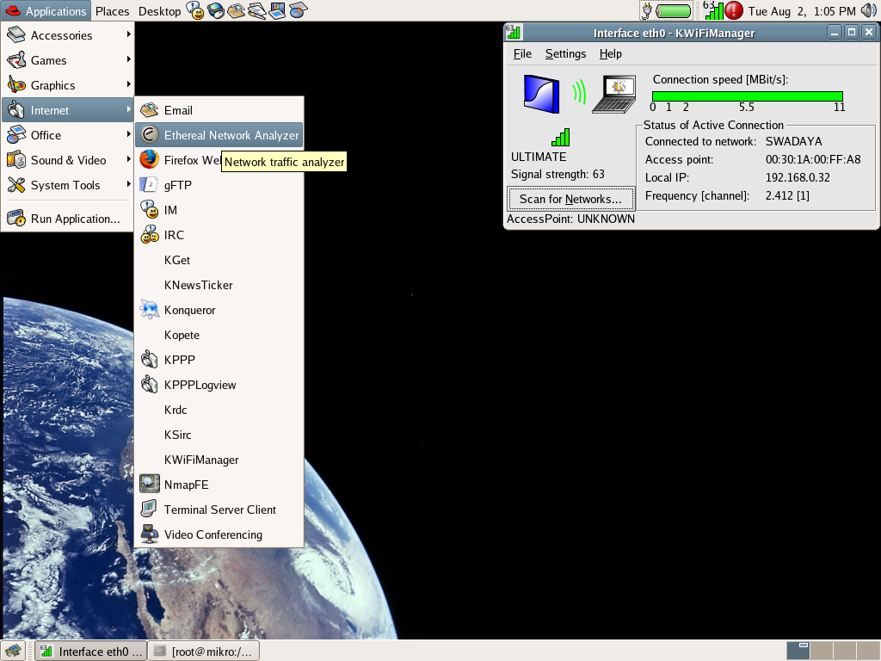
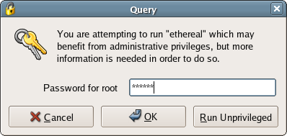

Kita akan ditanya password root untuk mengoperasikan Ethereal. Sebaiknya password root dimasukan agar kita dapat memperoleh manfaat maksimal dari Ethereal dalam proses sniffing.

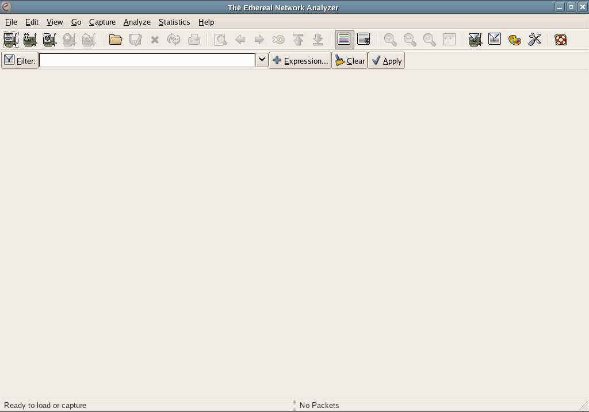

Tampilan awal Ethereal relatif sederhana. Bagi anda yang masih pemula dalam melakukan sniffing, tombol penting yang sering digunakan antara lain adalah:

- Capture
- Analyze
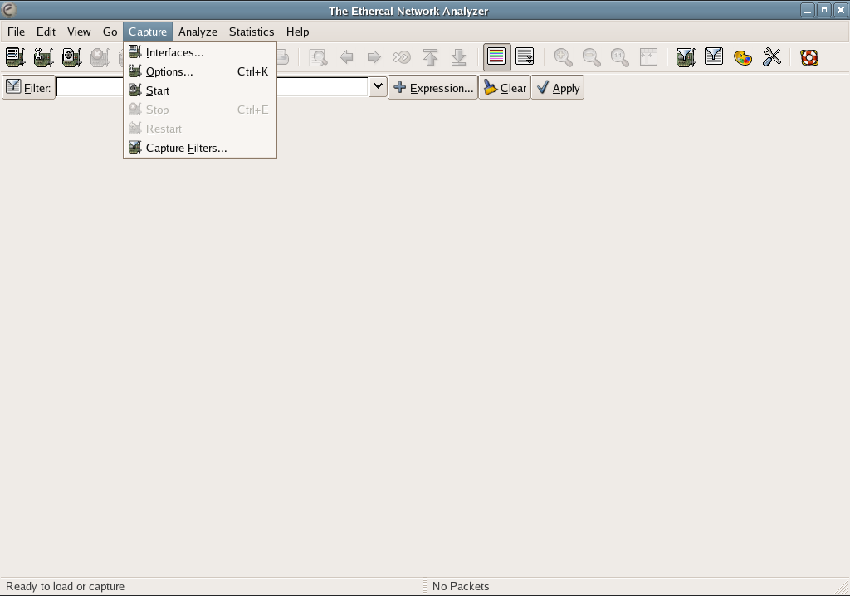

Tekan tombol Capture untuk memulai proses Capture (menangkap) paket yang lewat di jaringan. Ada beberapa sub menu dari tombol Capture, seperti, memilih Interface yang ingin di monitor, start proses capture dll.

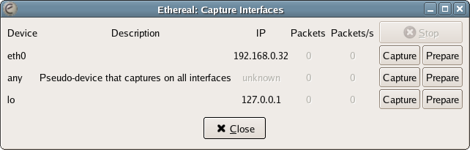

Pada menu Capture Interfaces kita dapat melihat semua interface yang ada di computer yang kita gunakan. Kita dapat memilih interface mana yang ingin dilakukan capture paket yang lewat.

Tekan tombol capture untuk mulai melakukan sniffing.

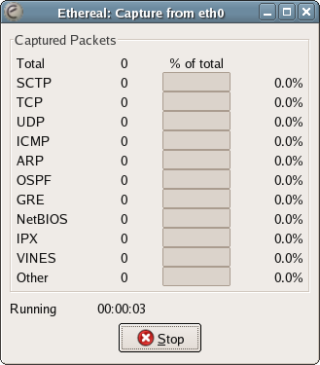

Ethereal akan memperlihatkan statistic dari paket / jenis protocol yang telah di tangkap oleh Ethereal. Lakukan proses capture ini selama waktu yang kita inginkan.

Tekan tombol Stop jika kita telah selesai melakukan sniffing.

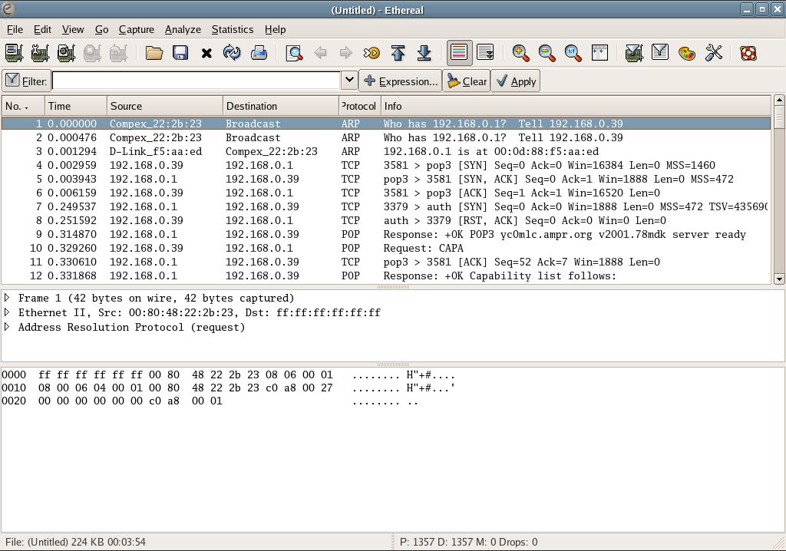

Setelah tombol Stop pada proses Capture di tekan, maka semua paket yang telah di tangkap akan di tampilkan pada Ethereal. Pada dasarnya ada tiga (3) bagian besar tampilan data yang di capture, yaitu:

- Tampilan semua data yang di capture, yang terdiri dari waktu (time), source (IP address pengirim), destination (IP address tujuan), protocol yang digunakan, informasi yang di bawah.
- Tampilan lebih detail dari sebuah paket yang di capture, di kita bisa melihat layer / lapisan protocol.
- Hexadesimal dan ASCII dari paket yang diterima.

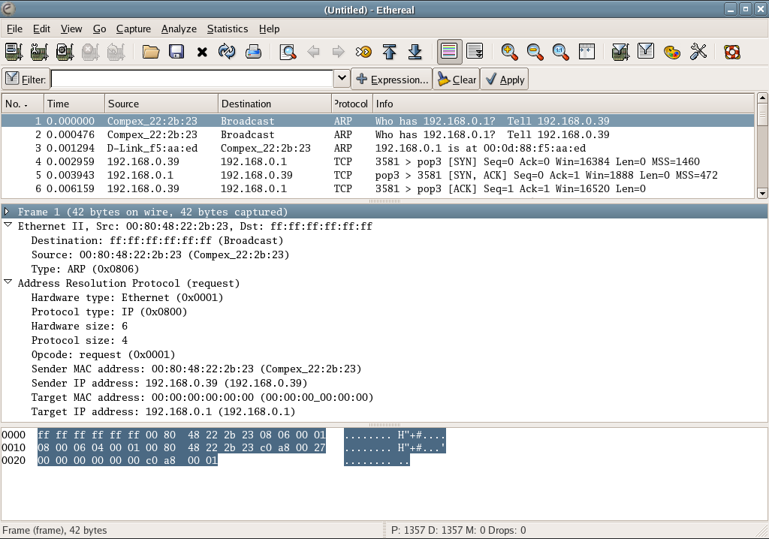

Kita dapat melihat dengan lebih detail dari berbagai informasi di lapisan protocol yang digunakan. Dalam contoh di atas di perlihatkan detail dari Link Layer Protocol Ethernet II yang berisi paket dari MAC address 00:80:48:22:2b:23 di tujukan ke MAC address broadcast pada ff:ff:ff:ff:ff:ff, dengan protocol ARP (Address Resolution Protocol) yang running di atas Ethernet II.

Sedang Protocol ARP yang digunakan berisi pertanyaan ke jaringan menanyakan MAC address dari computer dengan IP address 192.168.0.1. Pengirim pertanyaan adalah computer dengan IP address 192.168.0.39 dengan MAC address 00:80:48:22:2b:23.

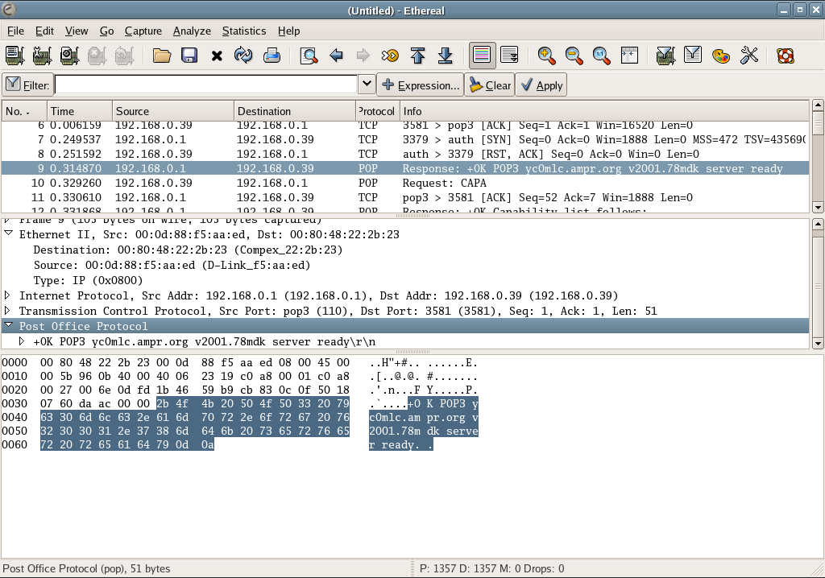

Pada paket yang lain kita melihat prpotocol yang digunakan sekarang adalah TCP/IP. Pada Internet Protocol kita dapat melihat bahwa paket yang dikirim dari IP address 192.168.0.1 ke IP address 192.168.0.39. Dari protocol TCP (Transmission Control Protocol), terlihat bahwa yang mengirim adalah server POP3 (port nomor 110) dari computer 192.168.0.1 dengan IP address tujuan 192.168.0.39 port 3581. Nomor urut paket yang dikirim adalah 1, sedang Acknowledgement terhadap paket nomor 1.

Di atas protocol TCP, beroperasi Post Office Protocol (POP) dengan isi berita +OK POP3 yc0mlc.ampr.org v2001.78mdk server ready.

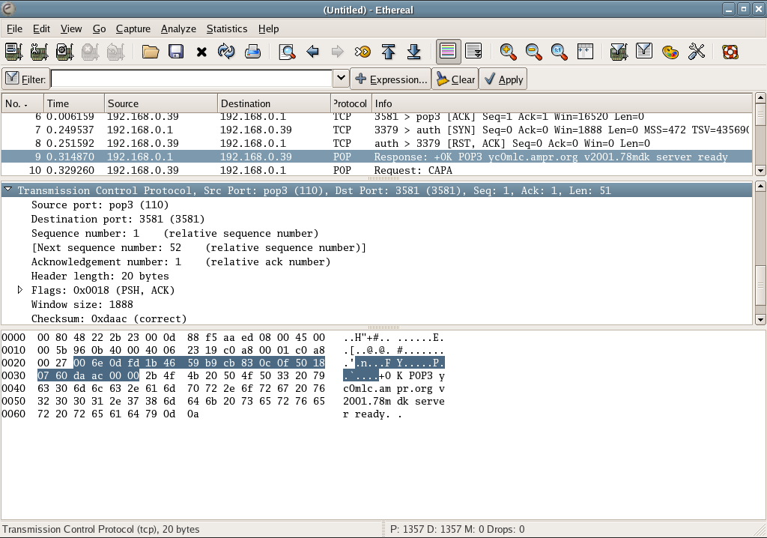

Bagi anda yang ingin mempelajari lebih lanjut isi dari protocol TCP yang dikirim, kita dapat mengklik protocol TCP tersebut. Kita akan melihat banyak hal di row yang berada di tengah.

Antara lain, kita dapat melihat source port dari paket dari POP3 (110), ditujukan ke port 3581. Nomor urut / sequence number relative 1, dengan nomor urut selanjutnya 52. Panjang Window 1888 byte, paket yang diterima tidak rusak dengan checksum 0xdaac.

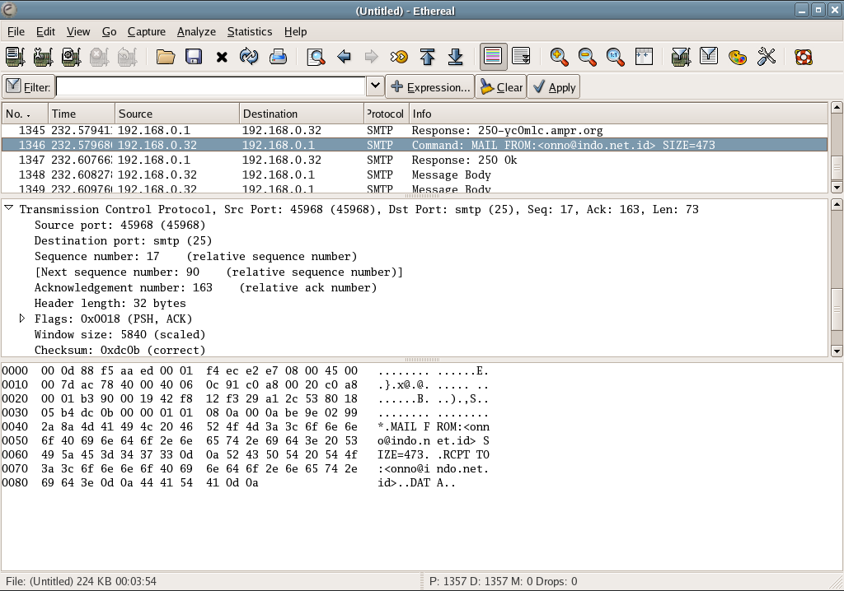

Kita dapat melihat hal-hal yang menarik dari isi paket yang di capture oleh ethereal. Terutama kalau data yang di transfer berbentuk ASCII dan dapat dibaca dengan row ke tiga / paling bawah.

Dalam contoh paket yang diterima di perlihatkan ada paket yang berisi kata-kata MAIL FROM: onno@indo.net.id SIZE-473. RCPT TO: onno@indo.net.id DATA . Hal ini menunjukan bahwa paket yang kita terima adalah sebuah potongan transaksi proses pengiriman e-mail.

Tentunya kita ingin sekali melihat isi mail yang sedang di transaksikan. Hal ini dapat dilakukan melalui menu Analyze.

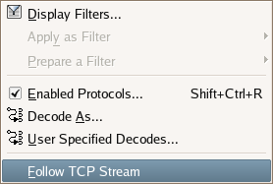

Pada menu Analyze ada beberapa sub-menu, seperti Display Filter, Apply as Filter, Prepare a Filter, Enable Protocols, Decode As, User Specified Decodes dan terakhir yang paling asik adalah menu Analyze untuk Follow TCP Stream. Dengan menu Follow TCP Stream kita dapat menyatukan semua paket transaksi yang ada menjadi sebuah kesatuan.

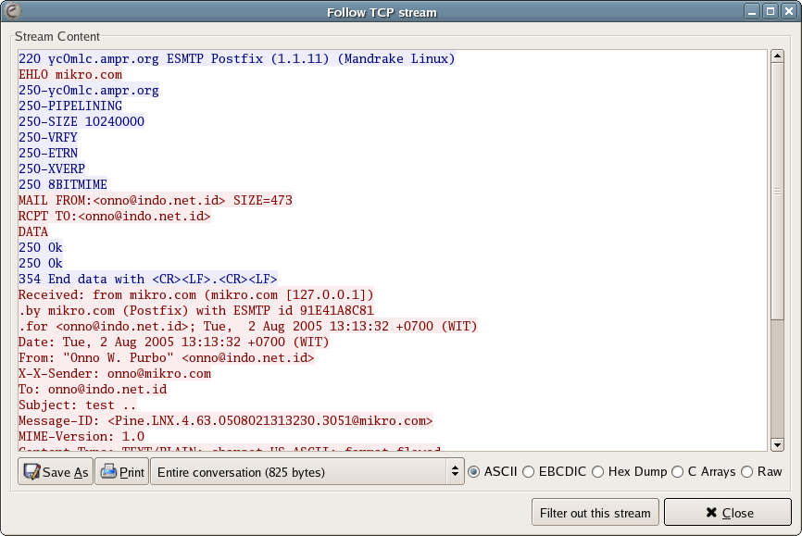

Setelah tombol Follow TCP Stream di tekan, maka akan tampak transaksi yang pengiriman e-mail yang sedang terjadi. Dalam hal ini menggunakan protocol SMTP (Simple Mail Transfer Protocol).

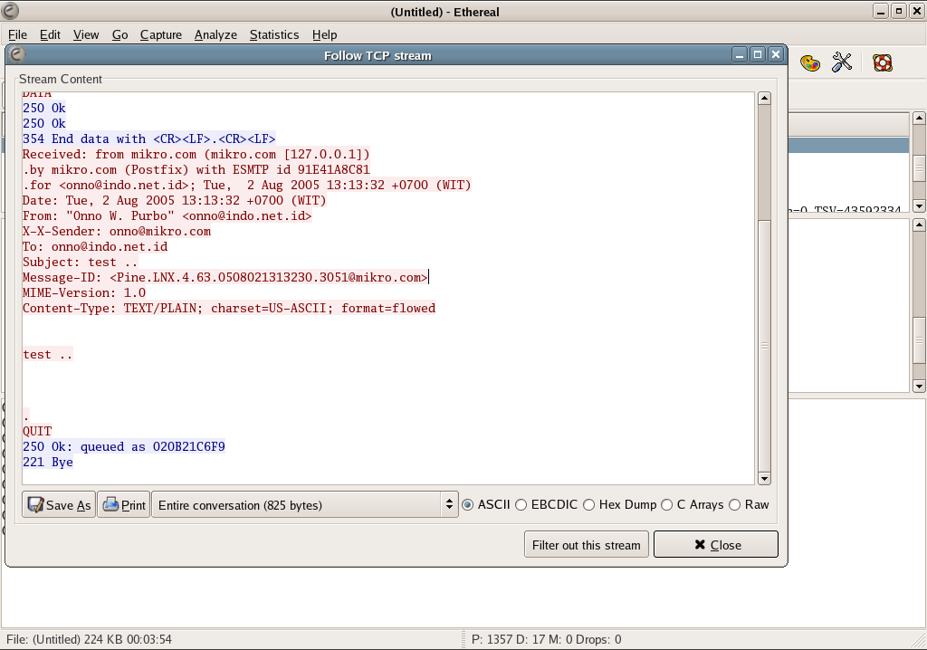

Demikian lah kita dapat mempelajari banyak hal dari proses sniffing paket data yang dikirim melalui jaringan.

Tentunya ilmu sniffing ini dapat menjadi ilmu yang bermanfaat dan dapat memungkinkan kita mengerti teknik jaringan Internet. Tapi seperti sebuah pisau dapat digunakan untuk hal yang tidak baik, seperti mencuri password, membaca isi mail dsb.

Semoga ilmu ini dapat dimanfaatkan untuk hal yang baik.

